关于辽宁律师智拾网专业课程的通知

各市律师协会：
为进一步加强我省律师教育培训工作，丰富培训内容，提升培训质量，省律师协会与智拾网合作，以研发的“辽宁省律师协会微信小程序”为载体，实现全省律师网络教育学习。此次上线的“辽宁律师智拾网专业课程”为每位律师提供了200课时的免费课程，具有操作更直观、使用更方便、课程更丰富等特点，现将相关事宜通知如下：
一、登录方式
会员通过微信搜索或者扫一扫等方式进入“辽宁省律师协会微信小程序”，成功进入后点击“会员服务”，跳转至登录面。

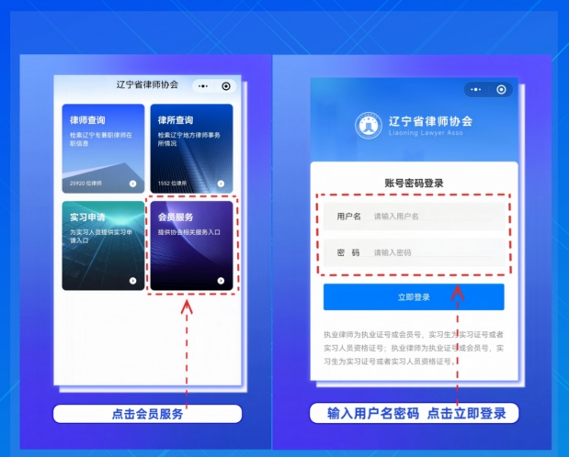

二、账号密码
（一）律师登录
用户名：律师执业证号（或会员编号）
初始密码：LiaoNing2022@#lx
（二）律师事务所登录
用户名：统一信用代码（或中文单位全称）
初始密码：LiaoNing2022@#lx
（三）密码修改或者找回密码
1.PC端修改密码：点击 http://ln.oa.acla.org.cn/login.jsp （辽宁省律师综合管理信息系统）登录系统后，在界面右上方点击“姓名”选择“修改密码”进行修改。

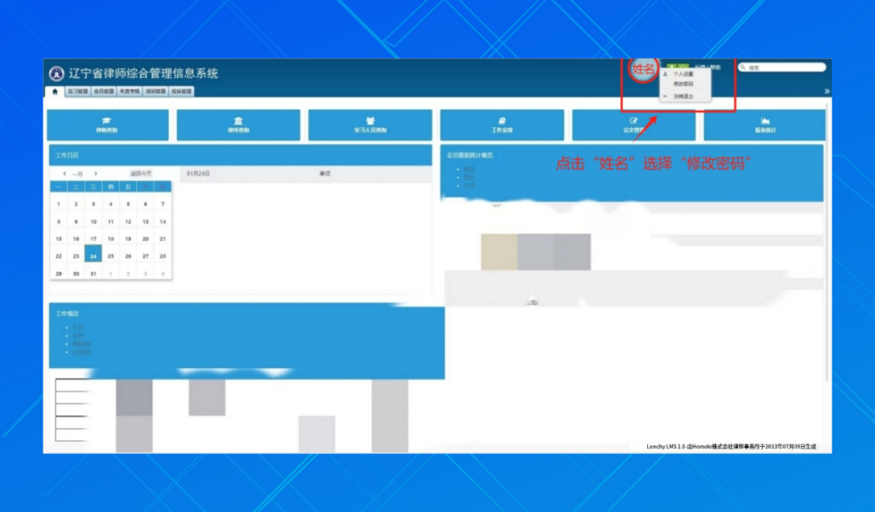

2.小程序修改密码：登录系统后，从底部选择“我的”功能，点击右上方“设置”选项，选择“修改密码”进行修改。
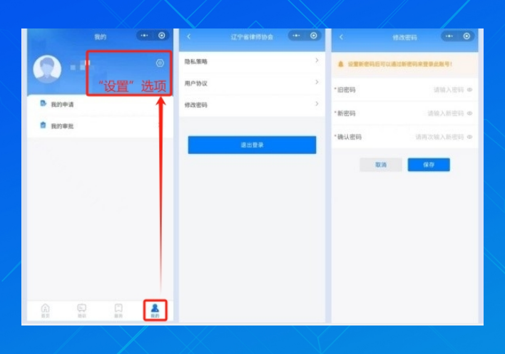

注：1.首次登录后请及时修改密码，以保障数据安全；2.已经在“辽宁省律师综合管理信息系统”上修改过密码的会员，密码为当时修改后的密码，而非初始密码；3.已经忘记密码的会员，请在“辽宁省律师综合管理信息系统”上进行找回密码操作。
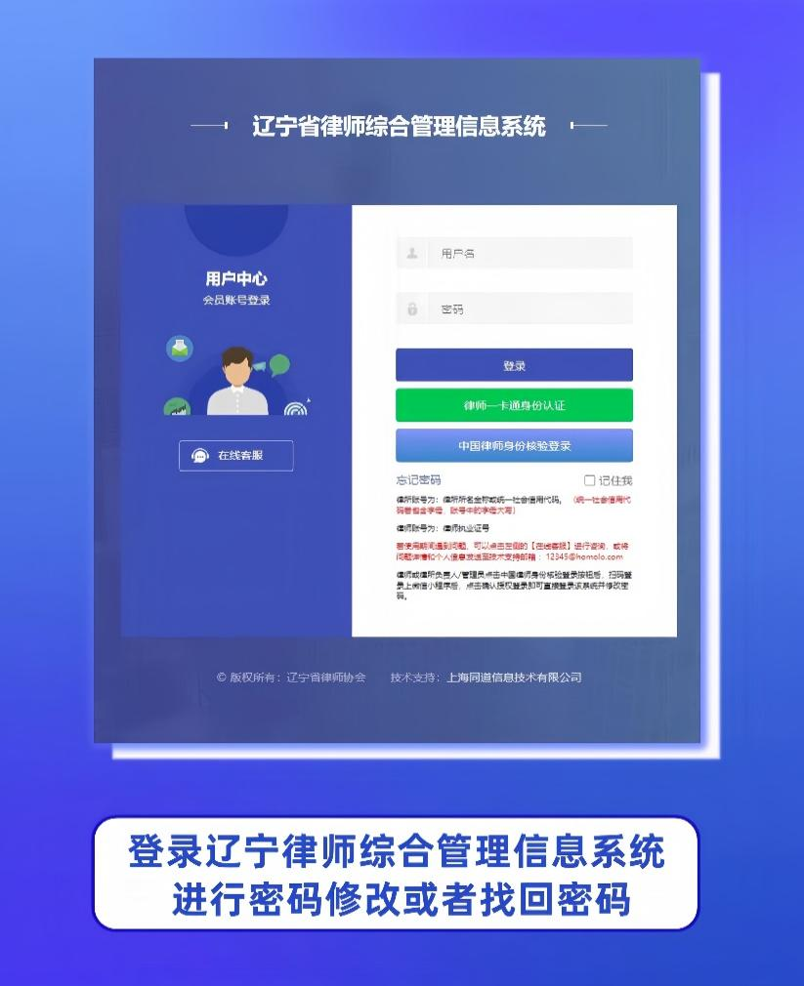

三、进入培训课程
输入账号密码并成功登录系统后，从底部选择“培训”功能，进入培训界面，然后点击培训界面右上方的“智拾网”进入培训入口。在培训入口界面点击“点此进入”后，系统会问询是否允许“即将打开‘智拾网律协服务’小程序”，请点击“允许”，然后系统便会自动跳转至课程列表。会员可以通过滚动界面选择课程，还可以通过分类功能筛选自己感兴趣的课程。
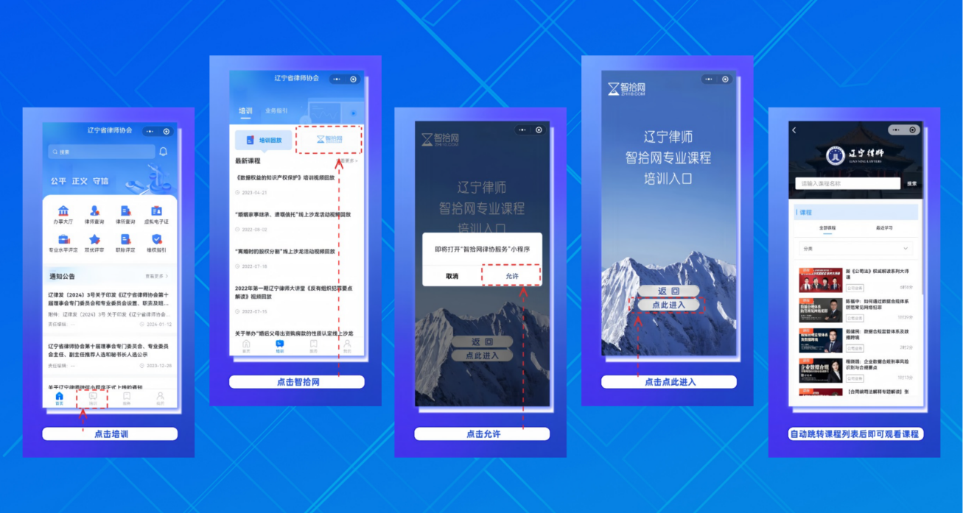
四、其他事项
请各市律师协会加大宣传力度，做好“辽宁律师智拾网专业课程”的推广和普及工作，让每名律师认识到加强业务学习的重要性，熟悉“辽宁律师智拾网专业课程”登录与使用操作方法，充分利用省律师协会提供的网络资源，切实提升自身执业技能。
注：如本地区律师在使用过程中遇到问题，各市负责人员可以通过“辽宁律师管理系统”微信工作群进行帮助解决。

辽宁省律师协会
2024年1月24日

